|  |  |  |
| --- | --- | --- |
| **MODEL:SJ-B55** | | |
| 55mm | قطر ماردون | Screw Diameter |
| 28:1 | نسبت طول ماردون به قطر | Screw Ratio(L/D) |
| 10-100r/min | سرعت ماردون | Screw Speed |
| 15kw | قدرت موتور | Power of Main Motor |
| 50kg/h | خروجی اصلی | Main Output |
| 800mm | حداکثر عرض تاشده فیلم | Max.Folding Width of Film |
| 0.01-0.10mm | ضخامت فیلم تک لایه | Single-sided Thickness of Film |
| 26kw | قدرت نهائی | Total Power |
| 2.3T | وزن دستگاه | Weight of Machine |
| 4200*2000*4000mm | ابعاد دستگاه | Overall Dimension |

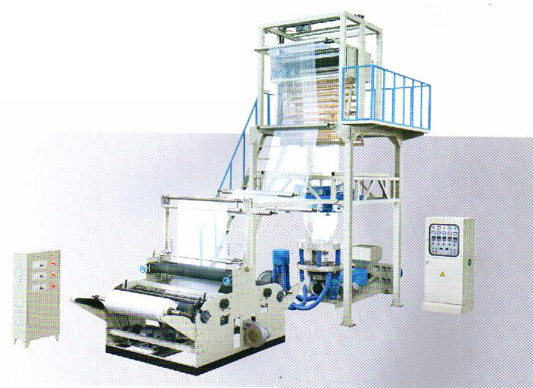

**Rotary Machine Head Film Blowing Machine Set**

**دستگاه تولید فیلم**

***شركت توليدي بابك متال***

